Moduł przycisków z E-stopem z firmy B&R
Zdalna obsługa maszyny - łatwo i bezpiecznie
Podświetlane moduły przycisków firmy B&R, posiadające stopień ochrony IP65, zaprojektowane są do instalacji bezpośrednio na maszynie. Po raz pierwszy wprowadzone na rynek na początku 2012, obecnie najnowszym uzupełnieniem tej serii jest zintegrowany przycisk E-stop. Zarówno przyciski jak i zintegrowana w obudowie o niskim profilu elektronika oraz wtyczki o standardzie M8/M12, instalacja i okablowanie są niezwykle proste.
Łatwa instalacja, łatwa integracja
Moduły przycisków można zamontować w dowolnym miejscu na maszynie w odstępach do 100 metrów. Instalacja odbywa się przy użyciu dwóch mocowań, bez konieczności wykorzystania dodatkowych akcesoriów, i można ją połączyć w dowolną sieć. Sygnały z przycisku E-stop można bezpiecznie połączyć z bezpiecznym obwodem lub przyłączyć za pomoca bezpiecznych modułów wej/wyj Safe do zintegrowanej sieci bezpieczeństwa takiej jak openSAFETY.
Ergonomiczna obsługa maszyny
Moduły przycisków firmy B&R spełniają surowe wymagania dotyczące ergonomii i są wyjątkowo łatwe do utrzymania w czystości. Bez krawędzi, wgłębień czy wyżłobień, moduły te doskonale nadają się do aplikacji o wysokich wymaganiach higienicznych. Poza reagowaniem na dotyk, podświetlane przyciski zapewniają równomierne oświetlenie sygnalizacyjne i można je indywidualnie etykietować.

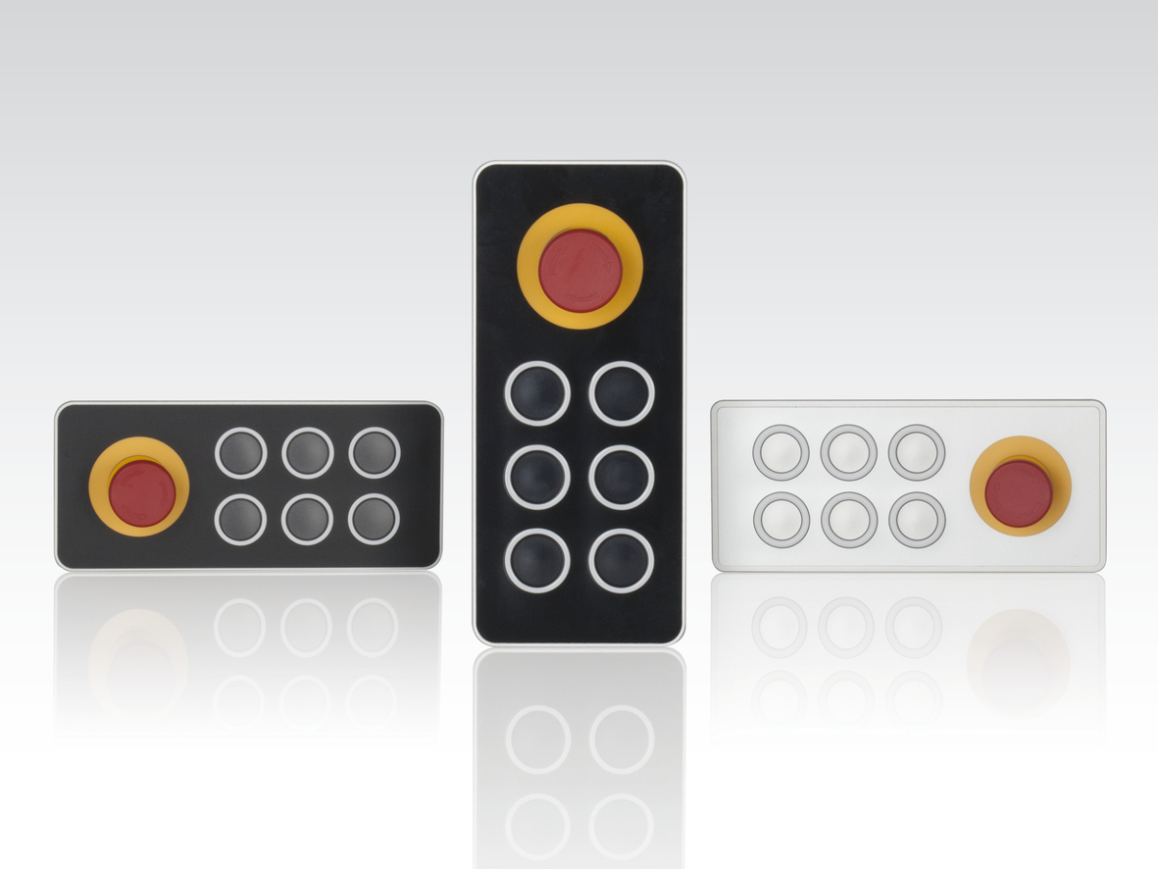
Wytrzymały moduł przycisków z E-stopem jest dostępny w trzech wersjach kolorystycznych: czarnej, czarnej z połyskiem i białej.

O firmie B&R
B&R to innowacyjna firma z branży automatyzacji z siedzibą w Austrii i przedstawicielstwami na całym świecie. Od 6 lipca 2017 B&R stała się jednostką biznesową Grupy ABB. Jako globalny lider w automatyce przemysłowej, B&R łączy najnowocześniejsze technologie z kunsztem inżynieryjnym, oferując klientom z praktycznie każdej branży kompleksowe rozwiązania z zakresu automatyki maszyn i automatyki zakładowej, sterowania napędami, interfejsów HMI oraz zintegrowanej technologii bezpieczeństwa. Dzięki standardom komunikacji przemysłowej IoT, takim jak OPC UA, POWERLINK i openSAFETY, a także z wydajnym środowiskiem programistycznym Automation Studio, B&R nieustannie przedefiniowuje przyszłość technologii automatyzacji. Duch innowacyjności, który prowadzi B&R na szczyt przemysłowej automatyzacji, jest wzmacniany zamiłowaniem do upraszczania procesów i wyprzedzania oczekiwań klientów.
Aby uzyskać więcej informacji odwiedź stronę www.br-automation.com

